Manual de Utilizare - Nomenclator Detalieri
Secțiunea 'Nomenclator Detalieri' este utilizată pentru gestionarea și actualizarea codurilor detaliate din buget, precum și pentru a organiza structura acestora. Utilizatorii pot crea, modifica sau șterge noduri, precum și vizualiza detalii despre fiecare cod bugetar.

1. Navigarea în Secțiunea Nomenclator Detalieri
- Accesați modulul **Buget** din meniul principal al aplicației.
- Selectați opțiunea **Nomenclator Detalieri** pentru a accesa această interfață.
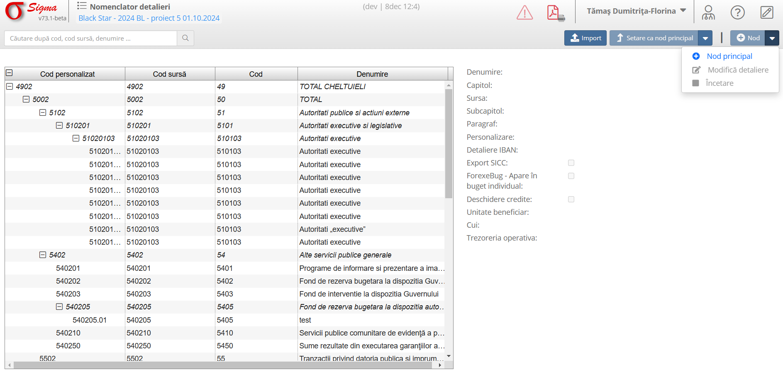

2. Funcționalități

2.1 Elemente principale ale interfeței
- **Căutare după cod, sursă, denumire**: Permite identificarea rapidă a unui cod specific utilizând filtrele disponibile.
- **Listă coduri**: Prezintă o ierarhie de coduri bugetare cu următoarele detalii:
* **Cod personalizat**: Codul utilizatorului pentru identificarea detaliilor bugetare.
* **Cod sursă**: Codul predefinit din nomenclator.
* **Denumire**: Descrierea codului bugetar.
- **Detalii cod**: Include informații suplimentare, cum ar fi capitolul, subcapitolul, paragraful, personalizarea și altele.

2.2 Funcționalități principale
- **Nod principal**: Permite setarea unui nod specific ca principal în ierarhie.
- **Modifică detaliere**: Deschide un formular pentru a actualiza informațiile legate de un cod.
- **Încetare**: Permite dezactivarea unui cod bugetar, marcându-l ca inactiv.
- **Import**: Opțiune pentru încărcarea unei liste de coduri bugetare dintr-un fișier extern.
- **Setare ca nod principal**: Definește un nod ca fiind principal pentru organizarea ulterioară.

3. Proceduri Exemplificative

3.1 Adăugare nod nou
1. Apăsați pe butonul **+ Nod** din bara de instrumente.
2. Completați informațiile necesare, cum ar fi codul, denumirea, capitolul și alte detalii relevante.
3. Apăsați butonul **Salvare** pentru a înregistra nodul nou creat.

3.2 Modificare detalii cod
1. Selectați un cod din listă.
2. Apăsați pe butonul **Modifică detaliere**.
3. Actualizați câmpurile necesare, cum ar fi denumirea, paragraful sau personalizarea.
4. Apăsați butonul **Salvare** pentru a finaliza modificările.

3.3 Dezactivare cod
1. Selectați codul pe care doriți să îl dezactivați.
2. Apăsați pe butonul **Încetare**.
3. Confirmați acțiunea pentru a dezactiva codul selectat.

4. Avertizări și Notificări
- Asigurați-vă că detaliile codului sunt corecte înainte de a-l salva sau dezactiva.
- Utilizați funcția de import cu atenție pentru a evita suprascrierea datelor existente.

